A tecnologia e o homo simbolicus

Luiz Teixeira do Vale Pereira – teixeiravp@gmail.com
Departamento de Engenharia Mecânica – UFSC
Núcleo de Estudos e Pesquisas em Educação Tecnológica (NEPET)
Campus Trindade
88.040-970 – Florianópolis – SC
Walter Antonio Bazzo – wbazzo@emc.ufsc.br
Departamento de Engenharia Mecânica – UFSC
Programa de Pós-Graduação em Educação Científica e Tecnológica (PPGECT)
Núcleo de Estudos e Pesquisas em Educação Tecnológica (NEPET)
Campus Trindade
88.040-970 – Florianópolis – SC

Resumo: Neste artigo é apresentada uma interpretação da tecnologia como uma construção humana que ultrapassa o simples utilitarismo, alcançando também o campo simbólico. Esta interpretação é vista como determinante para a definição de uma identidade para a sociedade moderna. São apresentados exemplos que corroboram a tese, que inclui o engenheiro como construtor de símbolos.

Palavras-chave: Tecnologia, Utilitarismo, Simbologia

1 Tratado da técnica
Uma língua é um processo dinâmico. O significado das palavras é, com o tempo, inevitavelmente reformulado. Com o termo tecnologia não é diferente; neste caso as transformações talvez sejam mais acentuadamente sentidas, tendo em vista os reflexos nela provocados pelas ingentes evoluções científicas.
Hoje, no senso comum, o termo tecnologia normalmente é empregado como um sinônimo para artefato, representando algo concreto; em especial quando se está diante de novidades, de complexidade não compreendida, de algo que remeta a científico. Um novo aparelho celular com vários recursos, um automóvel último tipo equipado com eletrônica embarcada e um tomógrafo computadorizado seriam tecnologia. Uma faca de açougueiro, uma panela de barro ou um cocar de penas de arara não mereceriam a mesma classificação.
Tem-se percebido também uma certa facilidade de migração dessas interpretações do senso comum para as escolas de engenharia. Possivelmente por isso, engenheiros tendem a pensar a tecnologia de modo seletivo – por conta de sua formação técnica – e restrito – por conta da manutenção acrítica das interpretações mais superficiais do senso comum.
Se a tecnologia for entendida de forma mais judiciosa, veremos que a maioria dos objetos – de forma geral podemos falar em sistemas – que construímos se qualificaria como tal. Uma cidade, por exemplo, é uma tecnologia. Uma escada ou o modal rodoviário de transporte urbano também. Acrescentem-se a esta relação grandes conquistas da genialidade humana – poucas vezes encaradas como tecnologia –, tais como a invenção da agricultura, a imprensa, as grandes navegações… Ser estático ou dinâmico não é prerrogativa ou óbice para classificar o produto técnico, como também não o são o grau de complexidade ou a bagagem científica empregada na sua produção.
Isso se não enveredarmos para outras interpretações. Uma delas: tecnologia interpretada como ciência aplicada; outra: como resultado da semântica, tecnologia sendo estudo da técnica. Desnecessária esta, ingênua aquela.
Outra leitura corriqueira da tecnologia, mesmo que numa interpretação mais criteriosa, é julgá-la impessoal ou desumana, quem sabe fora de controle. Ou ainda, mesmo se dela nos servimos como mote de trabalho, emprestar-lhe ao menos alguma neutralidade, propriedade que ela não sustenta. Nenhuma dessas interpretações comporta vigor substancial quando sob apreciação mais rigorosa.
Empregamos aqui o termo tecnologia como um substituto – com reservas – para artefato técnico. Artefato técnico é entendido no seu modo mais amplo, como construção humana.

2 Uma natureza artificial
Construímos sistemas tecnológicos para neles viver. Eles são parte da ou mesmo a nossa nova natureza, uma natureza artificial, que domina e sobrepuja a força do “natural”; eles nos afastam e protegem de uma natureza original, severa e implacável; com eles pensamos poder dominar o que nos oprime. A tecnologia cumpriria quem sabe o excelso papel de nos servir de putativa tábua de salvação, pairando num eterno porvir. Esta talvez seja uma de nossas marcas mais significativas: construir mundos para neles viver.
Agimos como se não fizéssemos parte da natureza, como se não pertencêssemos à essa realidade, como se fôssemos algo mais precioso que ela. Como se aquilo que tocamos perdesse o encanto da espontaneidade, ou como se precisássemos nos defender do que está fora de nós. Por isso construímos os nossos protetores sistemas tecnológicos – roupas, perfumes, medicamentos, tesouras, arados, laptops… Mesmo construções humanas intangíveis, como por exemplo uma ópera, para alguns pensadores poderia ser classificada como tecnologia.
Um produto tecnológico teria assim o poder de expurgar de nós elementos do orgânico, daquilo que nos denuncia como parte do mundo em que vivemos.
Podemos até dizer que tecnologia são todas as coisas que fazemos para expandir a nossa humanidade no mundo, humanidade esta que se situaria num patamar superior, acima da “natureza natural”. Responsabilidades e implicações do universo religioso não são tratadas neste artigo. De qualquer forma, lembrar o fascínio exacerbado que causam em nós produtos fantásticos como o trem bala Maglev, o telescópio Hubble ou o acelerador de partículas do CERN nos remete a ilações não desconsideráveis no plano racional.
O fato é que uma rápida análise mais substancial da evolução da técnica abala essa pretensa superioridade. Tecnologia é produção humana. Silogismo básico: tecnologia não é anti-natural.
Todo o complexo que hoje chamamos tecnologia teve sua origem em artefatos simples, que tinham o propósito direto de garantir a sobrevivência de nossos ancestrais. Talvez só por conta dela é que eles puderam fazer frente às hostilidades do mundo selvagem, amplificadas em função de suas fraquezas diante do seu habitat e dos demais seres vivos. É bem possível, portanto, que a ordem potencializadora da tecnologia tenha sido um dos motivos determinantes para que os nossos predecessores tenham sobrevivido.
Tanto quanto as próprias ferramentas em si, a sua fabricação e o seu uso exerceram papel preponderante nessa trajetória.
Empregar ferramentas não é exclusividade do ser humano. Chimpanzés usam gravetos para caçar cupins em locais de difícil acesso, lontras usam bigornas de pedra para quebrar cascas de mariscos, o joão-de-barro constrói elaborados ninhos, castores constroem fantásticos abrigos…
Embora nos pareçam engenhosas, as ferramentas usadas pelos animais têm diferenças básicas em relação ao que o homem faz, e talvez nem devessem ser denominadas “tecnologias”.

3 As pegadas da tecnologia
Uma das primeiras ferramentas usadas pelos nossos ancestrais foi uma lâmina de pedra. A princípio simples, a arte de construir essa lâmina tornou-se progressivamente mais complexa com o tempo. O surgimento da nossa elaborada rede tecnológica atual é portanto o resultado de uma longa jornada. A busca por vestígios do suave processo evolutivo desde as primeiras ferramentas até que resultassem na moderna tecnologia é tema intrigante que requer discernimento abalizado, criatividade e ousadia.
Com o fito de compreender esse processo, um primeiro julgamento adotado é que a evolução tecnológica teria sido determinada pela evolução biológica humana; uma linha contínua representaria esse processo.
Datações arqueológicas indicam que lâminas de quartzo foram feitas há mais de 1,5 milhão de anos, no Quênia; que lâminas de sílex foram feitas há 350 mil anos, na Inglaterra; que lâminas de sílex foram feitas há apenas 40 mil anos, também na Inglaterra. Estes artefatos pouco diferem uns dos outros, apesar do interregno que os separa. Parece que a tecnologia pouco mudou em cerca de 1,5 milhão de anos. Mas no mesmo período a biologia humana evoluiu com relativa rapidez. Existiria assim uma falta de sincronismo entre evolução tecnológica e evolução biológica humana. (Ronan, 1987)
Podemos procurar uma explicação para isso no fato de que os produtos então usados serviam aos propósitos para os quais foram criados. Podemos conjeturar também que a questão talvez não seja o artefato em si o fator determinante do processo evolutivo, mas sim a atividade tecnológica – os contextos de produção e de uso.
É só atentarmos para o que ocorreu nas últimas décadas da nossa era. Mais que revolução, tivemos uma verdadeira explosão tecnológica, protagonizada em especial por desenvolvimentos na eletrônica. Isso escancara uma desconcertante realidade: somos biologicamente muito semelhantes aos nossos pais, avós, bisavós…, mas vivemos numa “natureza” significativamente diferente da deles e lidamos com produtos muito mais complexos.
Se somos em essência biologicamente semelhantes a quem viveu há quinhentos ou mesmo há cinco mil anos, não terá sido por carência de algumas habilidades motoras ou intelectuais que eles não desenvolveram técnicas mais complexas. Podemos inferir também que, se transportados no tempo, hoje um deles poderia perfeitamente desempenhar papéis que nós representamos socialmente.
Impelindo o raciocínio para o futuro, um de nós, também transportado para daqui há quinhentos ou mesmo cinco mil anos, certamente poderia desempenhar papéis sociais que nossos longínquos descendentes desempenharão.
Num primeiro momento surpreende constatar que não precisamos de novas características biológicas, nem novas habilidades específicas para fazer frente às “modernas tecnologias”, mas que as nossas mesmas velhas habilidades biológicas mais genéricas dão conta de enfrentar o novo. Atenção ao detalhe, visualização e acuidade visual, atenção seletiva, organização do tempo, coordenação motora… eram habilidades necessárias para construir uma lança de madeira e pedra, como ainda são importantes para montar um circuito eletrônico.

4 Inteligência proposicional
Para um observador mais distraído, um pedaço de pedra é apenas um pedaço de pedra. Para um geólogo moderno é muito mais que isso. No mundo hostil pré-histórico, esse fragmento da natureza já se revelava uma matéria-prima crucial, cuja transformação via habilidades biológicas próprias da espécie poderia significar a diferença entre a vida e a morte.
Britar um seixo não é tão simples quanto parece. Como qualquer artesão da atualidade sabe – e também tecnólogos modernos –, a sua ação prática exige constantes exames do trabalho, avaliação e tomadas de decisão a cada passo. Essas tomadas de decisão são manifestações inerentes ao trabalho humano que permitem ligar nossas ações aos objetivos. Nós examinamos e tomamos decisões práticas, comparamos os resultados pretendidos com as possibilidades de ação. Essa proposicionalidade é elemento essencial da nossa tecnologia. (The butcher’s blade, 1994)
Usinar um rasgo de chaveta não é, em vários aspectos, diferente de britar uma pedra: agimos, em ambos os casos, no “modo inteligência proposicional”, habilidade intrínseca que usamos no dia a dia, quando revelamos compreensão da técnica.
Mesmo que essa leitura não seja consenso, o trabalho empírico não é uma prática de somenos importância, resultado fortuito de tentativa e erro, mas uma ação que só se desenvolve sob uma compreensão da técnica. Toda prática é inevitavelmente interdependente de uma teoria – entendida como construto mental. Talvez tenhamos aqui uma diferença importante entre a ação de um humano moldando um jarro de cerâmica e a ação, por exemplo, de uma aranha tecendo a sua teia.
As dificuldades encontradas na automação de sistemas ou na construção de programas computacionais especialistas bem revelam uma faceta importante da ação técnica: agir, confrontar com os objetivos, avaliar, redimensionar a ação. É assim, por exemplo, com a soldagem de um portão de ferro, com o brunimento de um cilindro de motor de combustão interna, com a concretagem do baldrame de um galpão ou com a construção de um cesto de vime. Em cada passo do processo, deve-se usar o escrutínio da inteligência proposicional para prever o próximo movimento necessário. Temos o resultado final já mentalizado e, em tempo real, procuramos iterativamente conduzir as ações para chegar a concretizá-lo com a melhor precisão possível. Não se trata de instinto puro, como nos demais animais, e que resulta em padrões únicos de construção para cada espécie.
Pode-se argumentar que a ação do britador – em especial o pré-histórico – carece de compreensão da fenomenologia da matéria – como o mundo funciona no nível atômico e molecular, qual o módulo de elasticidade do material trabalhado, qual a quantidade de energia entregue ao sistema para levá-lo à ruptura… Mas o soldador de uma linha de montagem, o operador de uma máquina ferramenta ou o artesão moderno também não dominam necessariamente estes conhecimentos. É de se apostar que também o engenheiro que programa a solda ponto do capô de um automóvel ou aquele que seleciona um vergalhão de aço para compor a armação de uma viga protendida, em tentativas de explicação mais “científica” de sua ação, pouco passe de chavões e clichês ad hoc. Até porque tais domínios não são sempre necessários à execução da técnica.

5 Habilidade técnica
Britar um seixo envolve um conjunto de saberes mais complexos do que se possa imaginar num primeiro momento. A escolha da matéria-prima, o domínio das informações referentes ao tamanho e formato da peça, a seleção dos materiais que servirão para a percussão, a decisão da força e do ângulo necessários para produzir o efeito requerido a cada batida, o ponto exato a ser golpeado; a complexidade dessas operações revela o domínio de uma sortida gama de habilidades que ainda hoje são necessárias para muitas de nossas ações técnicas.
E se por mais de um milhão de anos novas tecnologias não foram desenvolvidas, mesmo com a clara evolução biológica do ser humano no mesmo período, a resposta esclarecedora para essa falta de sincronia por certo não será encontrada apenas numa improvável precariedade de habilidades motoras ou intelectuais. Devemos lembrar, antes de tudo, que a antiga técnica era eficiente e suficiente para as necessidades da época. Além do mais, a produção e o uso das ferramentas estavam – como hoje ainda estão – associados a rituais culturais, o que implica a emergência de uma simbologia associada ao artefato.
Nas várias culturas, objetos estão associados a mensagens específicas, sendo portanto símbolos culturais. Os chineses, por exemplo, por considerarem lâminas símbolos de agressão, não as usam à mesa; para eles, os k’uai-tzu – palitinhos – representam a paz, sendo mais compatíveis com o sagrado ato de alimentar-se. Empunhar um facão no meio da mata cerrada é portar um instrumento de trabalho e sobrevivência; numa avenida de um grande centro urbano é, para todos os efeitos, uma agressão.
Há, portanto, um conteúdo simbólico inexoravelmente acoplado ao artefato técnico, associado diretamente ao seu contexto de uso. Um produto tecnológico não é apenas utilitário, ele é também simbólico. É bem provável que o simbolismo possa explicar algumas das lacunas percebidas no processo evolutivo da humanidade.

6 Um novo status para os artefatos
Os homens pré-históricos devem ter percebido com o tempo que o formato de gota de uma lâmina de pedra lascada garantia resistência ao produto, além de algumas facilidades para o seu britamento. A associação desses resultados com outras possíveis vantagens da simetria geométrica bem pode ter sido um referencial para a manufatura de outros artefatos, pois a simetria, além de elegância estética, garante equilíbrio funcional aos sistemas. Em especial em um mundo de pouca – ou nenhuma – explicação racional, desse ponto para se chegar a associações simbólicas demiúrgicas é um passo pequeno, verossímil. A matéria bruta trabalhada deixava assim de ter apenas um significado concreto, passava a ser impregnada de magia, e a tecnologia deixava de ser meramente funcional.

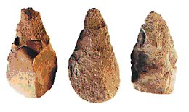 | 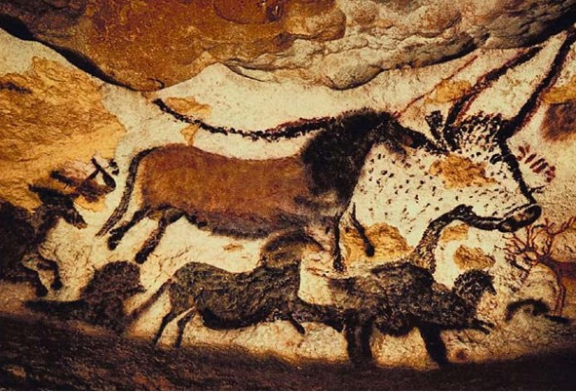 | 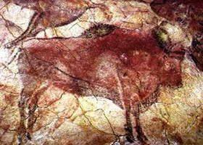
Figura 1 – Lâminas de pedra, mural de Lascaux e mural de Altamira

O poder mágico das imagens pode ser intuído, por exemplo, ao analisarmos também manifestações mais recentes da criatividade humana, como as inscrições rupestres de Lascaux e de Altamira ou a Vênus de Willendorf, onde o sentido estético revela de modo muito forte o simbolismo de rituais sociais.
Mesmo que remontemos a períodos mais longínquos da história humana, como no caso de um sílex britado, o simbolismo já está lá presente, pois alguns deles apresentam simetria tão perfeita, que não nos permitem outorgar-lhes apenas objetivos puramente funcionais.
O fato é que a função explica pouco acerca do formato dos artefatos que construímos. Também explica pouco como fazemos as coisas e porque as fazemos e usamos.
Uma tecnologia como uma grande cidade atual, por exemplo, é, antes de tudo, uma profusão de simbologias. Edifícios, painéis luminosos, viadutos, semáforos, vitrines, automóveis… tudo conspira contra a hipótese da mera funcionalidade. O new look de Christian Dior, uma Ferrari vermelha ou a igrejinha da Pampulha – de Oscar Niemeyer – talvez até mais ainda.

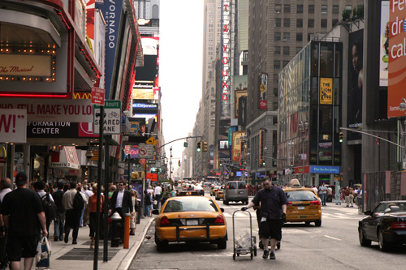 | 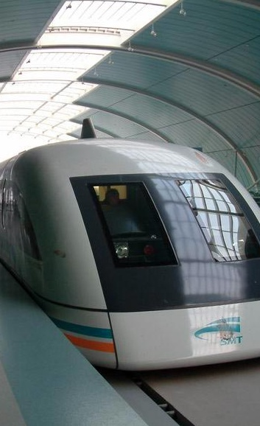 | 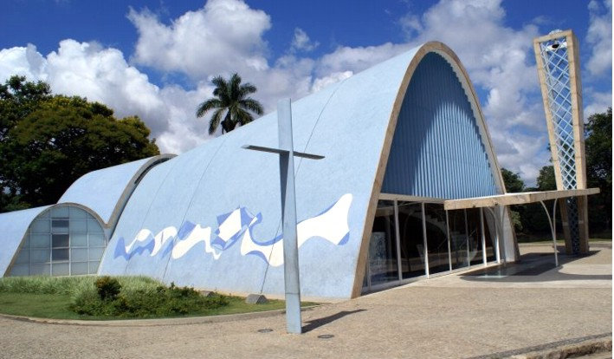
Figura 2 – A força do simbólico numa grande cidade, Maglev e Igreja da Pampulha

A nossa habilidade para fazer ferramentas – que nos caracteriza como homo faber – é antiga. Mas, por alguma razão, nós as usamos para fabricar mais que objetos funcionais: fabricamos também símbolos. De fato, em nossa tecnologia, a simetria é tanto funcional quanto simbólica. Essa duplicidade de nossos artefatos nos faz homens modernos há pelo menos 40 mil. Isso identifica o Paleolítico Superior.
Isso tudo nos candidata a uma classificação mais sutil, porém mais compatível com a tecnologia que fabricamos: homo simbolicus – o homem fabricante de simbologias. O elevado estatuto social presente nas sociedades caçadora-coletoras abaliza esta definição posto que elas estavam plenamente impregnadas de significados; sentido estético já estava acoplado a seus utensílios – tanto em um jarro de cerâmica quanto em um amuleto.
Hoje podemos inclusive falar em dependência forte – talvez incomensurável – do simbolismo. É só atentarmos para a toga de um juiz, o show de uma banda de rock ou um tênis de grife; cada um deles transmite uma forte mensagem explícita bem definida.
Nossos artefatos foram construídos, inicialmente, para estender partes do corpo humano; num segundo momento, para substituí-las; agora também servem para construir uma nova realidade – lembrar, por exemplo, o projeto genoma, projetos de estações interplanetárias, possibilidades da nanotecnologia…

7 Símbolos sociais
Nosso desejo por contato pessoal confirma que, como os demais primatas, somos animais gregários, sociais. Nos organizamos em grupos que atingiram estruturas complexas, com um emaranhado hierárquico que se estabelece e se nutre através de mensagens simbólicas. O produto técnico é um dos elementos essenciais através dos quais damos vazão a esse comportamento.
As nossas redes sociais são tão vastas, complexas e eficientes que, até prova em contrário, nenhuma outra forma de vida parece poder competir conosco pela hegemonia do planeta. Isso só se tornou possível graças ao simbolismo que nutre a tecnologia.
No começo do Paleolítico Superior, com a maior complexidade da organização social, novas necessidades de comunicação são geradas. A partilha de significados que comunicassem o pertencimento a grupos específicos e a hierarquização dos postos sociais ganhava, com a simbologia embutida no artefato, um forte aliado. A tecnologia se transformava, assim, não somente em mais um meio de comunicação entre os indivíduos, mas num meio concreto, material, que comunicava inclusive na ausência do seu usuário. Sacramentava-se, definitivamente, a cultura material.
Mesmo há 1,5 milhão de anos, numa lâmina de pedra, a simbologia já estava lá, mas a ferramenta em si era utilizada basicamente no seu “modo funcional”. É como se uma propriedade latente dos primeiros humanos germinasse lentamente, até explodir no Paleolítico Superior.
Quando, há 40 mil anos, um cilindro de pedra-sabão é habilidosamente esculpido para ser transformado num objeto que não foi feito para cumprir papel utilitário, o “modo” puramente funcional teve esgotado o seu primado, abrindo vez para o simbólico. Uma jóia não tem função mecânica: é puro simbolismo, portanto comunicação em sua expressão máxima.
A pequena estatueta Vênus de Willendorf, esculpida há cerca de 23 mil anos em calcário oolítico, colorido com ocre vermelho, é um outro exemplo típico de que não construímos apenas artefatos funcionais. Sendo uma nítida idealização da figura feminina, muito provavelmente tinha uma robusta relação com o conceito de fertilidade, talvez servindo como amuleto ou enfeite, não como objeto utilitário para os afazeres cotidianos.
Os objetos artificiais que ornamentam um indivíduo contam um pouco do que ele é, do seu extrato social, da sua profissão, da sua idade, da sua história, da sua intencionalidade. Embutidos no objeto estão o valor simbólico da matéria-prima, o processo utilizado na sua fabricação, a habilidade técnica de quem o produziu, o tempo empregado para a sua transformação, a criatividade e a competência do projetista… e tudo isso transmite informações. Usar um Rolex, empunhar uma lata de Coca-cola light ou incorporar ao seu patrimônio um refrigerador biplex frost free em aço inox da Consul revela mais que apenas necessidade utilitária.
Nem mesmo as armas, raramente vistas como artefatos simbólicos, fogem a esta compreensão. Pegue-se a submetralhadora MP44 – a Sturmgewehr 44, desenhada pelo armamentista alemão Hugo Schmeisser. Usada na Segunda Guerra Mundial – em especial durante a invasão da Polônia –, ela disparava 500 projéteis por minuto. O seu design foi pensado para transmitir eficiência, modernidade, para comunicar a identidade da sociedade que a produziu. O aço foi moldado para acumular significado, para impor respeito e medo no inimigo.

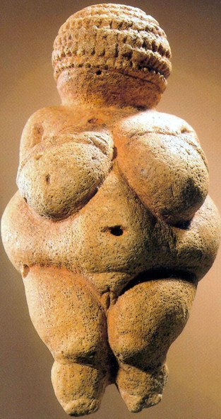 |  | 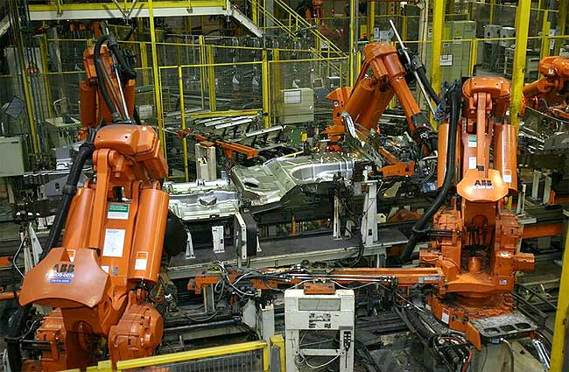
 | 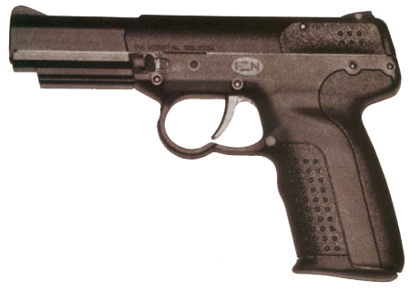 | 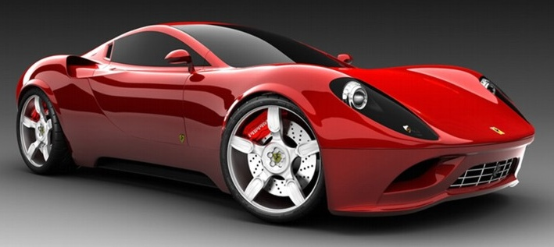
Figura 3 – Vênus de Willendorf, Colt, pistola semi-automática,
fábrica automatizada e Ferrari vermelha – símbolos sociais

Num Colt, como o eternizado nos filmes de John Wayne, sendo ele uma arma de ação simples, está exposto o mecanismo de funcionamento, a entrada e a saída do projétil; aqui a função ainda rivaliza com o simbólico. Uma pistola semi-automática – muitas delas pretas – tem suas funções ocultas, aparentando ser mais sinistra; agora o simbólico mais que rivaliza, concorre em pé de igualdade com o funcional.
Um artefato material passa, então, a ser usado como um tipo de linguagem, com a qual expressamos um pouco de nossa identidade, e principalmente da imagem que queremos transmitir de nós próprios. É também através de artefatos que formamos opiniões sobre outros membros do coletivo. Tecnologia é um modo de expressar personalidade.
Uma fresadora ou uma ponte rolante não são só utilitários, são também símbolos que transmitem aos clientes e operários impressões de modernidade, de pertencimento a um mundo tecnológico. É um valor agregado ao produto que pode ser trocado no mercado por maior quantidade de energia – física, monetária ou de status.
Uma das expressões máximas de nossa era é a produção em série, tornando-se um componente importante na árdua luta pela sobrevivência no mercado. Como em qualquer forma de manufatura, a produção em série agrega significado ao produto, mas também imprime informações nos indivíduos que as usam. Ao utilizarmos itens da produção em série, informamos que pertencemos a esta sociedade tecnológica, a esta cultura. Estudiosos do futuro irão utilizar estas informações para nos analisar, classificar e catalogar. Talvez eles nos vejam como aqueles que perceberam que características inatas e hereditárias não determinam necessariamente as nossas histórias, mas que a acumulação de bens, tecnologias e riquezas têm poder determinante nesse processo de definição de identidade. Parece que adornamos a nossa personalidade com bens tecnológicos. E passamos a classificar todos à nossa volta segundo este critério.

8 considerações finais
Ötzi – o Homem do Gelo – múmia de 5300 anos descoberta em 1991 nas cordilheiras dos Alpes, portava uma série de artefatos, estando bem equipado. Levava um machado de cobre e um punhal de sílex, com cabo esculpido em madeira de alta resistência. Portava um arco e uma aljava de pele, com flechas – duas delas com penas e pontas de sílex. Em uma bolsa, levava material para fazer fogo: fungo e pirita de ferro e sílex para produzir faíscas. Portava também uma ferramenta própria para amolar sílex. Trajava três camadas de roupas feitas de pele de veado e de cabra, e mais uma capa forrada com fibra da casca de tília; usava um gorro feito com pele de urso marrom e sapatos de pele de urso e cabra forrados com grama. (Scientific American Brasil, 2003)
Hoje podemos conhecer quem foi aquele homem, como vivia, o que ele fazia, analisando os seus pertences técnicos. Ou seja, os seus apetrechos têm o poder de nos “comunicar” estas informações, posto que eles são artefatos simbólicos.
Nós engenheiros fabricamos artefatos plenos de simbologias.

9 Referências
http://public.web.cern.ch/public/, consultado em 06 de junho de 2010.
Ronan, Colin A. História ilustrada da ciência. Rio de Janeiro: Jorge Zahar Editor, 1987.
Scientific American Brasil. A saga revivida de Ötzi, o Homem do Gelo. Edição 13, Junho de 2003.
The butcher’s blade (White Heat). Director and Producer Chris Durlacher. Great Britain: BBC Television, 1994. Movie (50 min).

THE TECHNOLOGY AND THE HOMO SIMBOLICUS

Abstract: This paper presents an interpretation of technology as a human construction that overcomes a simple utilitarianism, also reaches the symbolic field. This interpretation is seen as decisive for the definition of a modern society identity. Examples are presented to corroborate that thesis, including the engineer as a symbol constructor.

Keywords: Technology, Utilitarianism, Symbology

